Referat pri predmetu filozofije

DESCARTES (RACIONALIZEM)

Ključne besede: René Descartes, racionalizem, sodobna filozofija, Cogito ergo sum

Avtorica: Mia Valenčič
Mentor: Gorazd Brne, univ. dipl. fil. in prof. soc.

Podpisana avtorica izjavljam, da je ta pisni izdelek moje lastno delo.

Ilirska Bistrica, april 2020

Uvod

V referatu bom predstavila racionalizem in njenega predstavnika, Renéja Descartesa, ki velja za očeta sodobne filozofije. Po njegovi filozofski metodi je treba vse znanosti, ki so medsebojno povezane, preučevati skupaj in z enotnim postopkom razločiti tisto, kar je gotovo, od tistega, kar je verjetno. Njegovo najbolj znano delo je Razprava o metodi za boljše vodenje razuma in iskanje resnice v znanosti in leta 1637 z dodatki o optiki in geometriji. Slovi tudi po svojih Meditacijah o prvi filozofiji iz leta 1641. (Vencelj, 1996)
Racionalizem je v filozofskem žargonu filozofska smer, pri kateri je najvišji ali edini vir spoznanja razum, neodvisen od čustev in čutnih zaznav. Temelji na teoriji apriornih, analitičnih sodb. Nasproten mu je empirizem, ki trdi, da informacije pridobimo s čutili. Predstavnik racionalizma je Descartes, znana racionalista pa sta tudi Leibniz in Spinoza. (Železnikar, 2007)

René Descartes

René Descartes velja za predstavnika racionalizma in začetnika sodobne filozofije. Vpeljal je mnogo metod za raziskovanje v znanosti in jih objavil v delu Razprava o metodi. Ukvarjal se je tudi z dualizmom – problemom dvojnosti med telesom in razumom. Najbolj slovi po svojem reku »Cogito, ergo sum«, ki ga v slovenščino prevajamo kot »Mislim, torej sem«. Njegova spoznanja so podprta z neizpodbitnimi in trdnimi dokazi. Pomembna pa so tudi njegova odkritja na matematičnem in fizičnem področju ter v ostalih naravoslovnih vedah. (Vencelj, 1996)

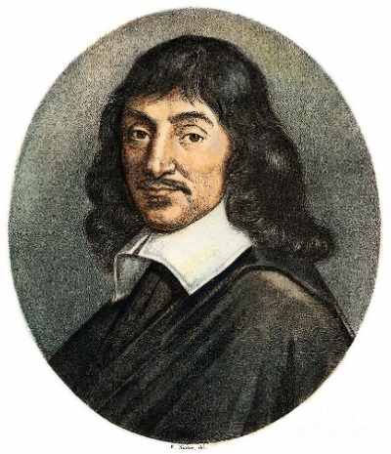
Slika 1: Rene Descartes

Vir: https://fineartamerica.com/featured/1-rene-descartes-1596-1650-granger.html, pridobljeno 1. 4. 2020

Življenje

Francoski filozof in prirodoslovec se je rodil 1. marca 1596 v Franciji in umrl 11. februarja 1650 v Stockholmu na Švedskem. Rodil se je v družino izobražencev. Mati je umrla kmalu po njegovem rojstvu, oče pa je bil svetovalec v bretanskem parlamentu. Podedoval je plemiški naziv du Perron in posestvo v pokrajini Poitou, kar mu je zagotovilo finančno neodvisnost. (Vencelj, 1996)
Šolal se je v jezuitski šoli La Fleche in tam ostal 8 let. Poslušal je predavanja iz sholastične filozofije, latinščine, grščine, govorništva … Leta 1616 je diplomiral iz prava, vendar se z njim v kasnejšem življenju ni ukvarjal. Nekaj časa je preživel tudi v Parizu in si krajšal čas z igrami na srečo, dve letu preučeval matematične probleme, 1617 pa se je odločil za opravljanje vojaške službe. Služil je v vojski Mavricija Oranjskega, princa Nassaukega, v Holandiji in na Bavarskem. Prav tam je odkril univerzalno metodo za iskanje resnice. Naslednjih nekaj let je neodvisno potoval po Evropi, se »učil iz knjige sveta«, se udeleževal dvobojev in užival v življenju. V Parizu se je udeleževal srečanj znanstvenikov, in jim predstavil svoj neavtoritativni pogled na svet. S tem je kot kritični mislec nove dobe postal oče sodobne filozofije. (Vencelj, 1996)
Leta 1628 je prenehal služiti vojski in zapustil Francijo. Naslednja leta življenja je preživel v različnih nizozemskih mestih in preučeval naravoslovne vede, vse od kemije do fizike, medicine in tudi meteorologije. Napisal je delo Meditacije o prvi filozofiji (Meditationes de Prima Philosophia), ki so izšle leta 1641 in v popravljeni izdaji še 1642. Leta 1644 je izdal delo Filozofska načela (Principia Philosophiae), ki jih je posvetil princesi Elizabeti Pfalški. Leta 1649 je na povabilo švedske kraljice Kristine odšel v Stockholm, da bi jo poučeval filozofijo in osnoval akademijo znanosti. Vendar pa sta ostra švedska zima in navada kraljice, ki je zahtevala učne ure ob petih zjutraj v hladni knjižnici na dvoru, kamor se je moral še pripeljati iz mesta, načeli njegovo zdravje in pripomogli k njegovi prezgodnji smrti. Že prvo zimo je zbolel za pljučnico, kar je bilo zanj usodno. (Vencelj, 1996)
Šele več let po njegovi smrti je bil izdan traktat Le Monde, ki je učil kopernikansko teorijo, a ga sam zaradi Galileovih soočanj z katoliško cerkvijo ni hotel izdati. (Vencelj, 1996)
Razmišljanje je bilo za Descartesa pomembna vrlina. Želel je sam sebe izobraziti in poiskati resnico. Njegove vsebine so bile zelo razgibane, gibal se je pa med različnimi sloji in okolji: kraljevskim, aristokratskim, meščanskim in ljudskim, pa tudi vojaškim in cerkvenim. Njegova najbolj znana dela med drugim vključujejo Razpravo o metodi za boljše vodenje razuma in iskanje resnice v znanosti iz leta 1637, ki imajo dodana tudi dela o optiki in geometriji, med najbolj znanimi in njegovimi temeljnimi deli pa najdemo Meditacije o prvi filozofiji, ki jih je dokončal leta 1641. Delo je razdelil na 6 delov, v 6 dni, v njem pa zavračal vero v vse stvari, ki lahko vzbudijo v človeku dvom, in poskuša najti stvari, ki jih lahko jemljemo za 100% resnične. S tem delom je svoja prepričanja predstavil v podrobni obliki in nadaljeval Razpravo o metodi iz leta 1637. (Vencelj, 1996)

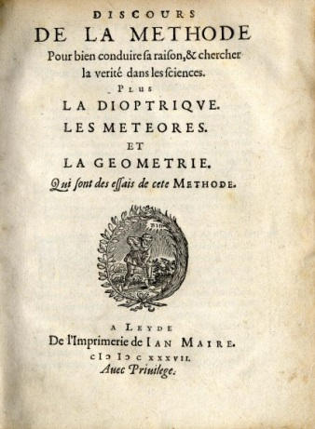
Slika 2: Razprava o metodi

Vir: https://en.wikipedia.org/wiki/Meditations_on_First_Philosophy#/media/File:Meditationes_de_prima_philosophia_1641.jpg, pridobljeno 1. 4. 2020

Po njegovi filozofski metodi je treba vse znanosti, ki so medsebojno povezane, preučevati skupaj in z enotnim postopkom razločiti tisto, kar je gotovo, od tistega, kar je verjetno. Filozofsko razmišljanje je utemeljil na matematičnih postopkih in načelih ter tako zavrnil vsako začetno metafizično predpostavko. Njegova zahteva po temeljni gotovosti vase se je razvila okrog njegovega slavnega stavka, Cogito ergo sum(»Mislim, torej sem«). (Vencelj, 1996)

Racionalizem

Racionalizem je v Slovarju slovenskega knjižnega jezika definiran kot sprejemanje razuma kot edino vodilo pri mišljenju, ravnanju, v filozofskem žargonu pa je to filozofska smer, pri kateri je najvišji ali edini vir spoznanja razum, neodvisen od čustev in čutnih zaznav. Torej je to nekakšno priznavanje suverenosti nadvlade razuma nad drugimi izvori spoznanja. Temelji na teoriji apriornih, analitičnih sodb. Nasproten mu je empirizem, ki trdi, da informacije pridobimo s čutili. Predstavnik racionalizma je Descartes, pa tudi Leibniz in Spinoza. (Železnikar, 2007)

Slika 3: Definicija racionalizma

Vir: https://fran.si/iskanje?View=1&Query=racionalizem&hs=1, pridobljeno 1. 4. 2020

Do pojava znanosti se je filozofija ukvarjala z vsemi vprašanji, ki so bila naprednejšim umom zanimiva. Znanost se ni začela s preučevanjem tistih stvari, ki so človeku najbližje, namreč človeških zadev, potem pa napredovala k najbolj oddaljenim, namreč k zvezdam. Prvi od utemeljiteljev moderne znanosti, ki je prišel v spor z oblastjo, je bil Galileo Galilei (1564-1624), ki ga je 1633 obsodila inkvizicija. Trdil je, da se Zemlja vrti okoli svoje osi in okrog Sonca. S preklicem trditve se je rešil smrti. (Železnikar, 2007)
Ko je naposled avtoriteta cerkve nad mislijo popustila, je marsikdo začel verjeti, da si je spoznanje o tem svetu mogoče pridobiti zgolj z razumom. V filozofiji tem prizadevanjem pravimo racionalizem. (Železnikar, 2007)

Descartes in racionalizem

Descartes je postavil tezo, da je naša resničnosti iz dveh popolnoma različnih snovi, materialne in mentalne (snov in duh). Ta dualizem je postal sestavni del človekovega pogleda na svet in še danes velja marsikje. (Železnikar, 2007)
Njegova Razprava o metodi predstavlja eno najpomembnejših del sodobne filozofije. V njih so opredeljena osnovna načela znanstvene metode, kar je pomembno tudi za razvoj naravoslovnih znanosti. Odločil se je zanesti na svoj zdravi razum. Med štiri osnovna pravila metode za boljše vodenje razuma in iskanje resnice v znanosti je štel:
- podvomiti o vsem in za resnično imeti le tisto, kar je nedvomljivo (clare et distincte);
- razdelitev problema na več enostavnejših delov;
- začeti je potrebno z manjšimi problemi in prehajati k bolj zapletenim;
- večkrat preveriti ali nismo česa izpustili.

Descartes je svoj racionalizem utemeljil s pojmom vrojene ideje (idea innata), ki je po njem osnova apriornim sodbam. Vrojena ideja je po Descartesu tista, ki ima izvor znotraj človekove lastne narave. (Železnikar, 2007)

Viri in literatura:

Vencelj, Marija (1996). "Rene Descartes, ob štiristoletnici rojstva velikega misleca in matematika" (PDF). Presek. Pridobljeno 1. 4. 2020.
Anekdota o Descartesu. Delo. 16. 3. 2012. Pridobljeno 1. 4. 2020.
Železnikar, Zoran (2007). Biseri zahodne filozofije. Prisluhni.si. Pridobljeno 1. 4. 2020.
PHILOSOPHY – René Descartes. The school of life. (Youtube posnetek). Dostopno na: https://www.youtube.com/watch?v=CAjWUrwvxs4&t=62s Pridobljeno 1. 4. 2020.

